Муниципальное казенное дошкольное образовательное учреждение

«Детский сад №8 «Золотой ключик»

**Масленица**

Сценарий праздника

для детей старшего дошкольного возраста

Составила:

Свиридова О.А.

музыкальный руководитель

I квалификационной категории

г.Михайловка, 2015 год

**Цель**:

Эмоциональное и творческое раскрепощение детей, комплексное развитие их музыкальности, обогащение музыкально-интеллектуального кругозора детей. Создавать условия для получения детьми удовольствия от общения и совместного музицирования.

**Задачи:**

**-** продолжить знакомство детей с особенностями народных праздников на примере Масленицы;

- поддерживать интерес детей к истокам русской национальной культуры;

- прививать любовь и уважение к традициям и культуре своей страны;

- развивать творческие и специальные музыкальные способности (вокально-хоровые навыки, чувство ритма, ладовое чувство,чувство ансамблевой согласованности); обогащать слуховой опыт дошкольников новыми образами.

- развивать театрально-игровую деятельность;

- воспитывать доброжелательное отношение друг к другу и ко взрослым;

**Предварительная работа:** разучивание музыкального фольклорного материала: русских народных песен, танцев, потешек, закличек и т.д. Беседы с детьми о народном празднике «Масленица», его обычаях и традициях.

**Музыкальный руководитель**: На Масленицу, по народной примете, зима весну встречает, заморозить хочет, а сама, лиходейка, со своего хотения только потеет. Встречают Масленицу в феврале, а уж февраль солнце на лето поворотит, рассечет зиму пополам. Вот и день подрастает все заметнее, стоят оттепели, с крыш льет капель. Все ликует на земле, чувствуя приближение весны. Поэтому и слывет Масленица самым веселым, разгульным, предвесенним праздником.

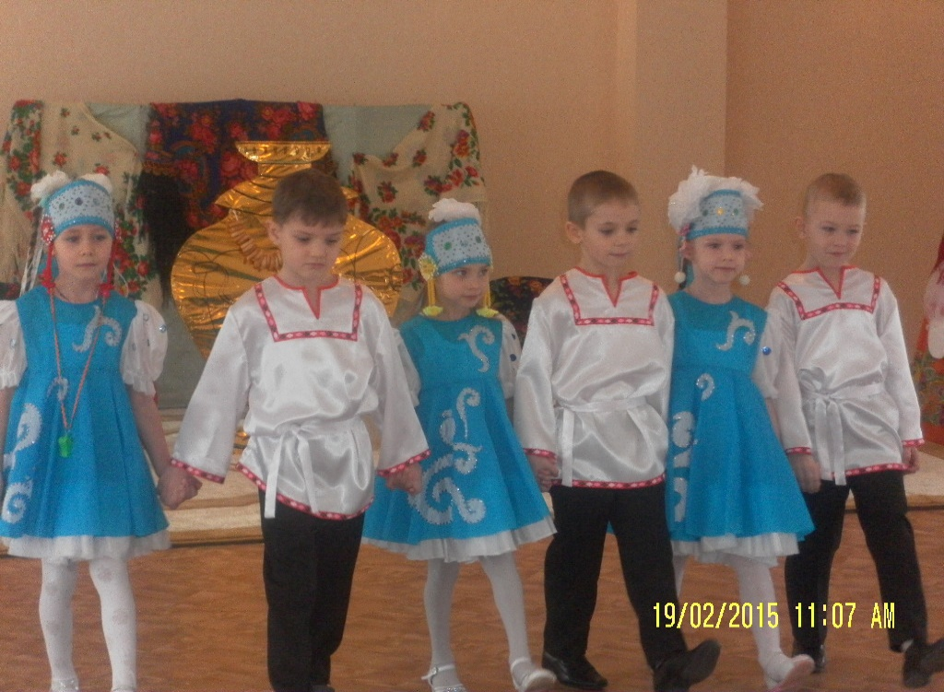**Вход детей под песню «Здравствуй, Масленица!»**

**Выбегают два Скомороха.**

1-й: Здравствуйте, ребята дорогие, маленькие и большие!

2-й: Здравствуйте, гости, милости просим!

1-Й: Масленицу широкую открываем!

2-й: Веселье начинаем!

1-й: Я – скоморох Прошка!

2-й: Я – Федул скоморошка!

**Прошка**: Ребята, а вызнаете, что Масленицу празднуют в течение недели.

**Федул**: Русский народ её величает «честная Масленица», «широкая Масленица», «веселая Масленица».

**Прошка**: А каждый день недели имеет своё особое название. Какой первый день недели?

**Федул**: ***Понедельник*** *н*а масленичной неделе зовется ***«Встреча».***

**Дети**:

1.Душа ль ты наша Масленица, перепелиные косточки, бумажное тельце,

Сахарные твои уста, сладкая твоя речь!

2.Приезжай к нам в гости, на широкий двор,

На горах кататься, в блинах поваляться,

3.Солнцем потешиться, умом повеселиться.

Речью насладиться!

Над «тройкой» (3 девочки в белых платьях, колготках, на голове ленточка с пером) держат дугу с колокольчиками.**Вывозят Масленицу.**

Дети: Едет Масленица дорогая, наша гостьюшка годовая!

На саночках расписных, на кониках вороных!

Живет Масленица семь деньков! Оставайся, Масленица, семь годков!

**Хоровод «Ой, вставала я ранешенько»**

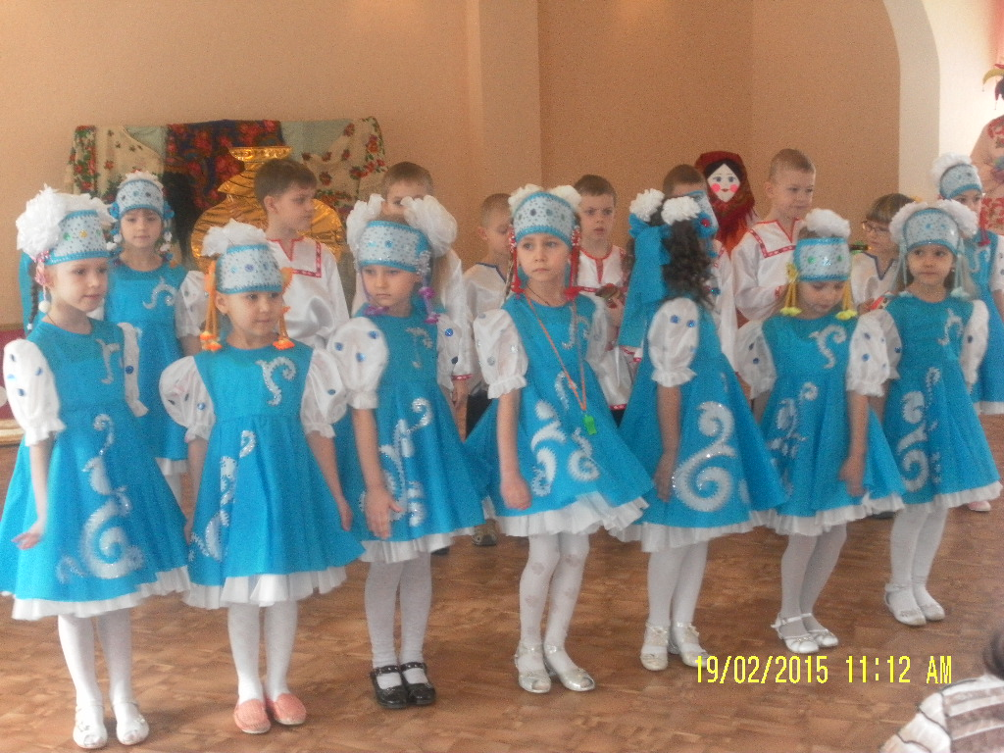

**Прошка*: Второй*** день Масленицы называется ***«Заигрышным».***

**Федул:** В этот день устраиваются масленичные игрища и потехи.

**Дети:** Ждут нас игры, смех и шутки

Не теряйте ни минутки!

**Все мальчики**: Здравствуйте, девочки-красавицы, с праздником вас!

**Все девочки**: Здравствуйте, здравствуйте, праздник и для вас!

**1-й мальчик**: Девчонки, а возьмите нас в свой хоровод!

**2-й мальчик**: И петь, и плясать умеем, если попросите!

**Исполняются «Частушки»**

Мальчики и девочки встают напротив друг друга шеренгами и начинают «дразниться».

**Девочка:** Николай, Николай, сиди дома, не гуляй, в балалаечку играй!

**Мальчик:** Маринка-корзинка, прыгала, скакала, в болото упала!

**Девочка:** Ах ты, Сашка-таракашка, на сарай полезай, там кошку дерут, тебе хвостик дадут!

**Мальчик:** А ты, Наташка-пышка, на улицу вышла, на камушек села, три пышки съела!

**Девочка:** А у Васьки на носу кошки ели колбасу!

- Хватит дразниться - давайте играть!

- А во что?

- В чижика!

- В какого?

- Серого!

**Дети:** Солнце разгорается, игра начинается!

Чок-чок-чок, зубы на крючок,

Язычок на палочку, начинай считалочку!

Считалка:

Катилось яблочко по огороду,

И упало прямо в воду – бульк!

**Игра «Чижик серый»**

**Игра «Чижик-пыжик»**

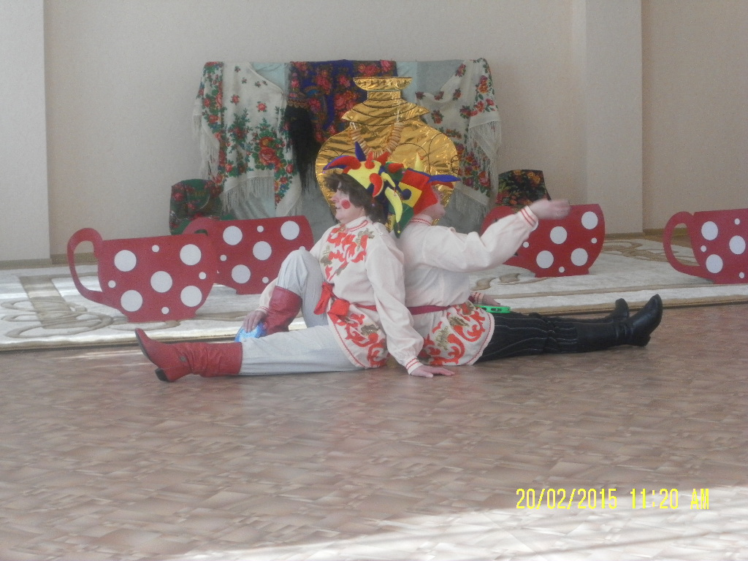

Скоморохи (садятся на пол, спиной друг к другу):

Ох, устали мы играть! Очень хочется поспать!

**Вед:** Полно, дремы, вам спать,

Пора, дремы, вставать.

**Скоморохи:** Не встанем! Мы сегодня пели, играли, а теперь и поспать пора! (спят)

**Вед:** Ох, какие вы ленивые! Вы берите пример с наших ребят. Они ведь тоже играли, плясали, а теперь послушайте, как наши дети работать умеют.

**Мальчик:**  Пошла Дуня из ворот во зеленый огород.

Сорвала Дуня лопушок да под самый корешок.

Сшила Дуня сарафан: и наряден, и не ткан.

Положила в уголок, в берестяный коробок.

Окуда взялся таракан? Поел Дунин сарафан!

(По ходу стихотворения Дуня импровизирует действия: заглядывает в короб, достаёт бутафорского таракана, бросает его , плачет…)

**Вед:** (успокаивает Дуню)

**Прошка**: Вот и ***третий*** день настал.

**Федул**: ***«Лакомкой»*** называется.

Дети: 1. Как на рукавичке драной тесто разливалось  
солнце блинчиком румяным в печке выпекалось.

2.Долго на огне сидело, жаром наливалось,

Долгов маслице кипело, солнышко старалось.

3.Только зря его к обеду подавать пытаются,

Солнце – прыг с тарелки в небо, вон как улыбается!

4. Красно солнышко Ярило,

Кто ты, блин или светило?

Скоморохи: Широкая Масленица, мы тобою хвалимся,

На горах катаемся, блинами объедаемся!

**Песня «Блины»**

**Ребенок**: Обойди хоть всю планету –

Лучше русской пляски нету!

Балалайка и гармонь

Разжигают в нас огонь!

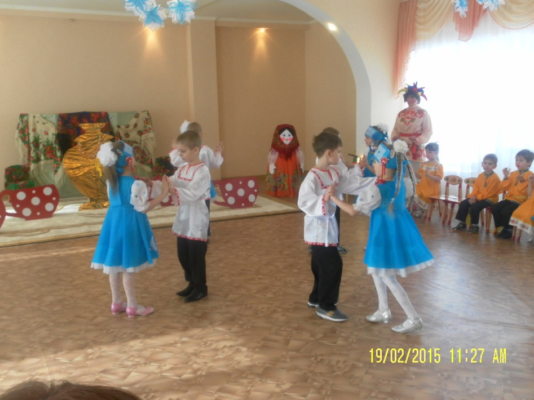

**Мальчики**: Что-то пляска не видна!

**Девочки**: Нет, не правда, вот она!

**Мальчики**: Плясуны не хороши?

**Девочки**: Иди один да попляши!

**Мальчики**: Мы присядем – руки в бок!

**Девочки**: А мы ножку на носок!

**Мальчики**: Топотушками пойдем!

**Девочки**: Мы уж лучше отдохнем!

**Мальчики**: Не хотите? Не пляшите!

**Девочки**: Лучше завтра отдохнем!

**Мальчики**: Мы просили вас сто раз!

**Девочки**: Ладно уж, пойдем сейчас!

**Исполняется «Кадриль»**

***Появляется поводырь с Медведем.***

Ну-ка, Михайло Потапыч, поздравь добрых людей с  
праздником!  
  
(Медведь кланяется)  
  
Посмотри, сколько мальчиков здесь собралось. А мальчики, у  
нас какие? Покажи.  
  
(Медведь играет мускулами.)  
  
Миша, а читать мальчики любят? Как они это делают?  
  
(Медведь громко храпит.)  
  
А какие у нас девочки?  
  
(Медведь показывает, как девочки причёсываются перед зеркалом.)  
  
А ну-ка, Михайло Потапыч, покажи, как ребята идут по утрам в садик?  
  
(Медведь идёт, еле передвигая ноги).  
  
А как возвращаются домой?  
  
(Медведь бежит, косолапя).  
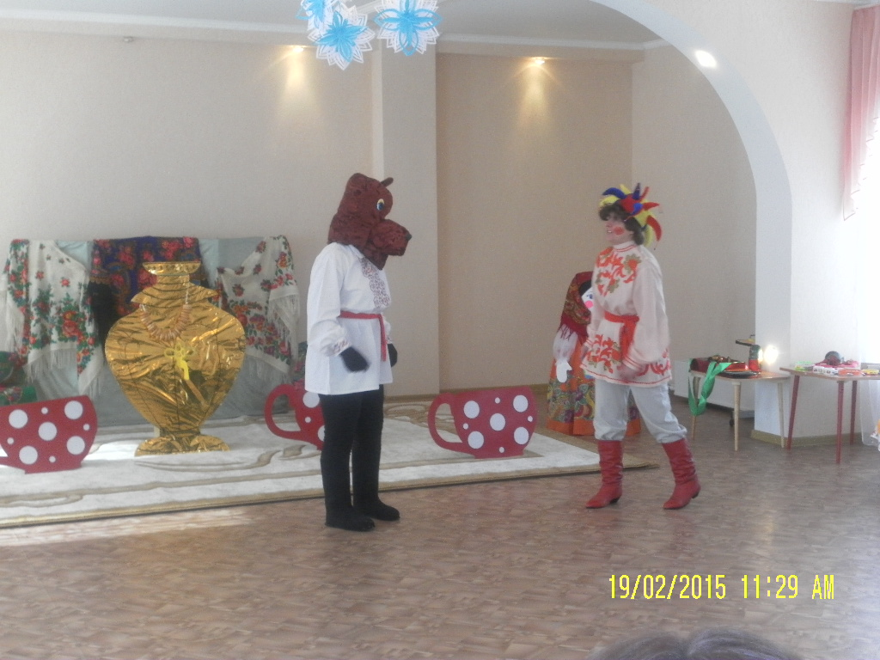

Покажи, что делает мама, когда ребята приносят из школы пятёрку?  
  
(Медведь гладит себя по голове.)  
  
Михайло Потапыч, а что делает мама, когда ребята приносят из школы двойку?  
  
(Медведь грозит пальцем.)  
  
А папа?  
  
(Медведь берётся за виски, покачивается, потом начинает бежать и хлопать себя по попе.)  
  
Ну-ка, Мишка, попляши!   
Твои ножки хороши!  
  
(Пляска Медведя.)  
  
Ребята, теперь мы должны поблагодарить Михайло Потапыча за такое представление.  
  
(Медведь выхватывает шляпу из рук Бабы Яги и бежит по кругу и, рыча, просит подать ему монетки.)  
  
Ай-ай-ай, как не стыдно денежки клянчить! Мы тебе сейчас лучше похлопаем. Давайте, ребята!

**Скоморохи**: А теперь, честной народ,

На ***разгульный четверток***

Собирайся!

**Коробейник**: Заходите, приезжайте!

Все, что надо, покупайте!

Народ собирается, ярмарка открывается!

Посмотрите, посмотрите, ложки расписные!

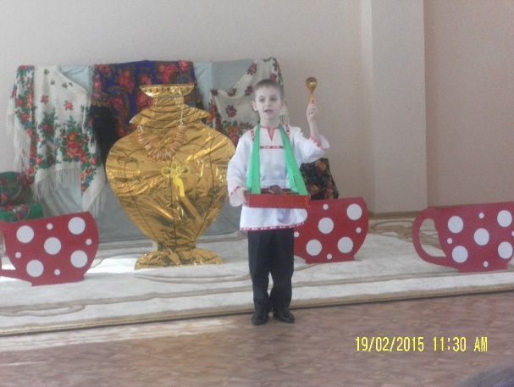Незадорого купите – и спляшите с ними!

**Ребенок**: Эге-гей! Честной народ! Выглянь из своих ворот,

Погляди сюда скорей – И увидишь ложкарей.

Эх, чок-чок-чок! Прищелкни каблучок,

Притопни другой, Веселись, народ честной!

**Пляска с ложками «Субботея»**

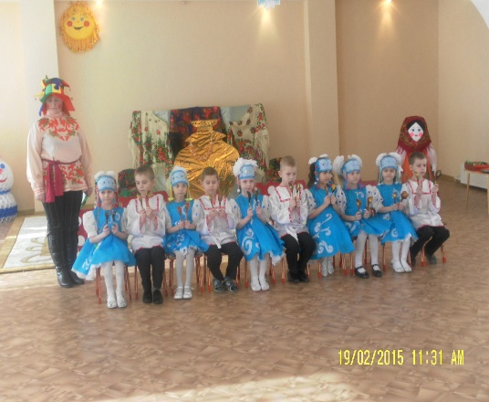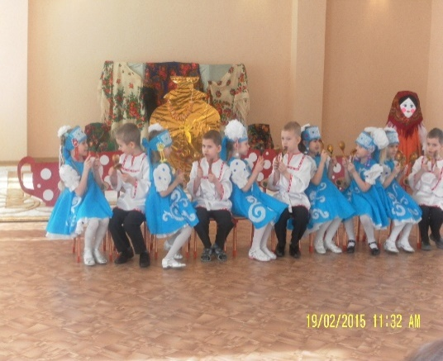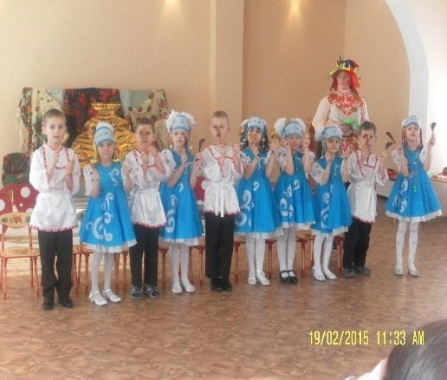

**Коробейник:**

Какой русский сувенир

Покорил уже весь мир?

Балалайка? Нет! …Гармошка?

Нет, то – русская матрёшка!!!

Детская игрушка эта,

Обошла уже пол- света!

Так, немного и немало

Символом России стала.

**Танец девочек «Русские Матрешечки»**

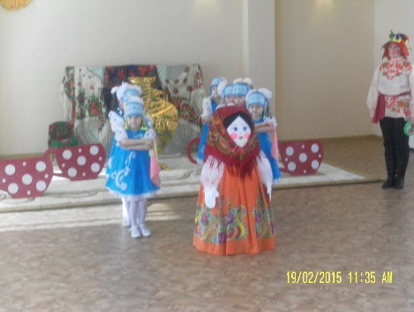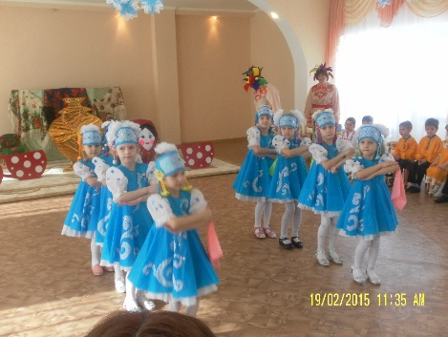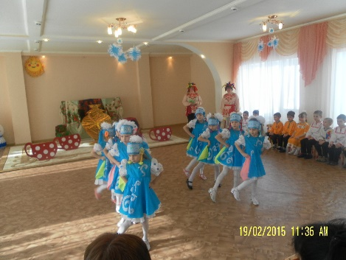

Прошка: **пятый и шестой день** Масленицы называют «Тёщины вечорки» и «Золовкины посиделки». В эти дни друзья и родные ходят к дуг другу в гости, угощают родных и близких. А вот и на наше веселье гость пожаловал.

***На метле влетает Баба Яга***

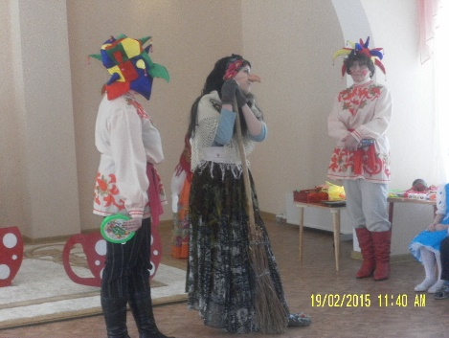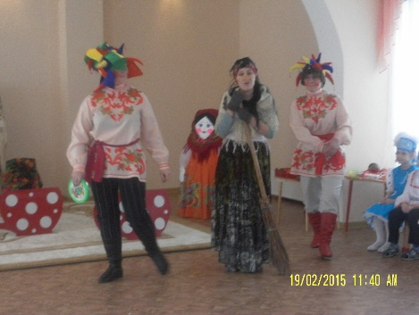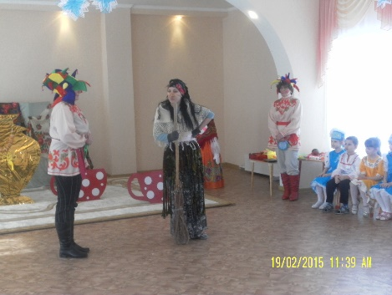

**Яга**: Ага! Веселитесь, танцуете, без меня празднуете, а меня на Масленицу не позвали, не захотели меня, Бабусеньку-Ягусеньку, порадовать, вот я вас за это сейчас всех заколдую, в пеньки да в коряги превращу!

**Вед**: НУ что ты, Баба яга, такая злая? Ведь сегодня такой замечательный праздник, оставайся с нами, ребят и себя повесели.

Дети окружают Бабу Ягу.

**Игра «Гори ясно!»**

**Яга**: Ишь, какие хитрые! Задобрить меня решили! Нет-нет, этак вы меня не задобрите. Я где-то здесь у вас Ивашку-красную рубашку видела, сейчас я его найду и с собой унесу, а потом съем!

**Вед**: Так вот что, Баба Яга, детей наших не пугай, мы очень хотим, чтобы на нашей Масленице все были добрыми и веселыми. Знаешь, Баба Яга, мы для наших гостей приготовили сюрприз!

**Яга**: Для меня тоже?

**Вед**: Яга, ты чай любишь?

**Яга**: Да, особенно из своего волшебного самовара.

**Русская народная песня «Самовар**» (соло с подтанцовкой)

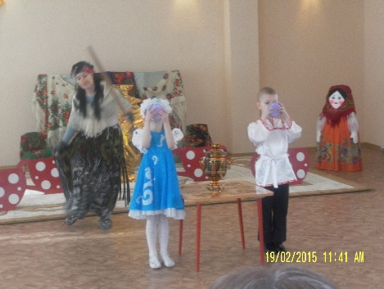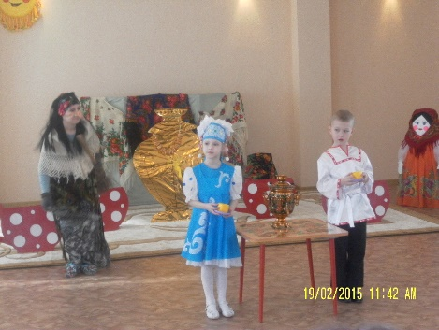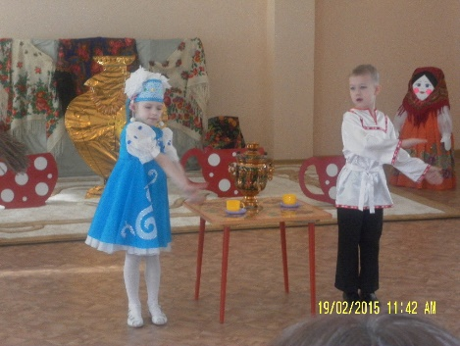

Баба Яга танцует.

Ух! Как я развеселилась, в пляс под песенку пустилась!

Подобрела, посвежела, сразу прям помолодела!

Помню, вот когда я молоденькой была, шел мне годок этак сто пятидесятый, ко мне в избушку на курьих ножках двоюродный внучок приходил, ну, вы его знаете – домовенок Кузя! Так я его блинами потчевала!

**Вед**: Ну это дело поправимое!

Выходит девочка с подносом, на котором блины.

Девочка: На блины всех приглашаем, всех блинами угощаем!

**Яга**: Ох, милые, родимые! Как я рада-то, давно блиночков не ела, годков сто!

**Прошка**: Вот и **прощеный день** настал, пора с Масленицей прощаться!

**Федул**: А сегодня, к сожаленью, наше кончится веселье!

**Дети**: Наша Масленица дорогая немножко постояла.

Мы думали – семь неделек, а Масленица – семь денечков!

**Все**: Ты прощай, прощай, наша Масленица!

**Хоровод «Прощай, Масленица!»**

